Markus Sandhöfner in VDMA-Vorstand gewählt

Automatisierungsspezialist bringt sein Know-how ein
Der VDMA-Fachverband Elektrische Automation hat im Zuge der Mitgliederversammlung von 12.-13. Juni 2018 in Würzburg einen neuen Vorstand gewählt. Markus Sandhöfner, Geschäftsführer von B&R Deutschland, wurde neben sieben weiteren Vertretern der Automatisierungsbranche berufen.
Markus Sandhöfner bringt nicht nur sein Know-how als Automatisierungsspezialist in den VDMA-Vorstand ein, sondern auch über 20 Jahre Erfahrung im Maschinenbau. „Der VDMA-Fachverband ist eine wertvolle Einrichtung mit der Zielsetzung die Automatisierung für den Maschinen- und Anlagenbau greifbar zu machen“, so Sandhöfner. Der studierte Maschinenbau- und Wirtschaftsingenieur begann seine Laufbahn bei B&R am Stammsitz in Eggelsberg, Österreich. Inzwischen ist er seit 17 Jahren für den Automatisierungshersteller tätig, seit 2014 als Geschäftsführer von B&R Deutschland.
Vorstand für vier Jahre gewählt
Der neugewählte Vorstand, unter dem Vorsitz von Jörg Freitag, nimmt umgehend seine Tätigkeit für die kommenden vier Jahre auf. „Automatisierungsanbieter sind wichtige Lösungspartner für den Maschinenbau, deshalb möchten wir Kooperationen schaffen und uns innerhalb des VDMA vernetzen“, so Freitag über seine Wünsche für die Vorstandsarbeit in den kommenden Jahren.

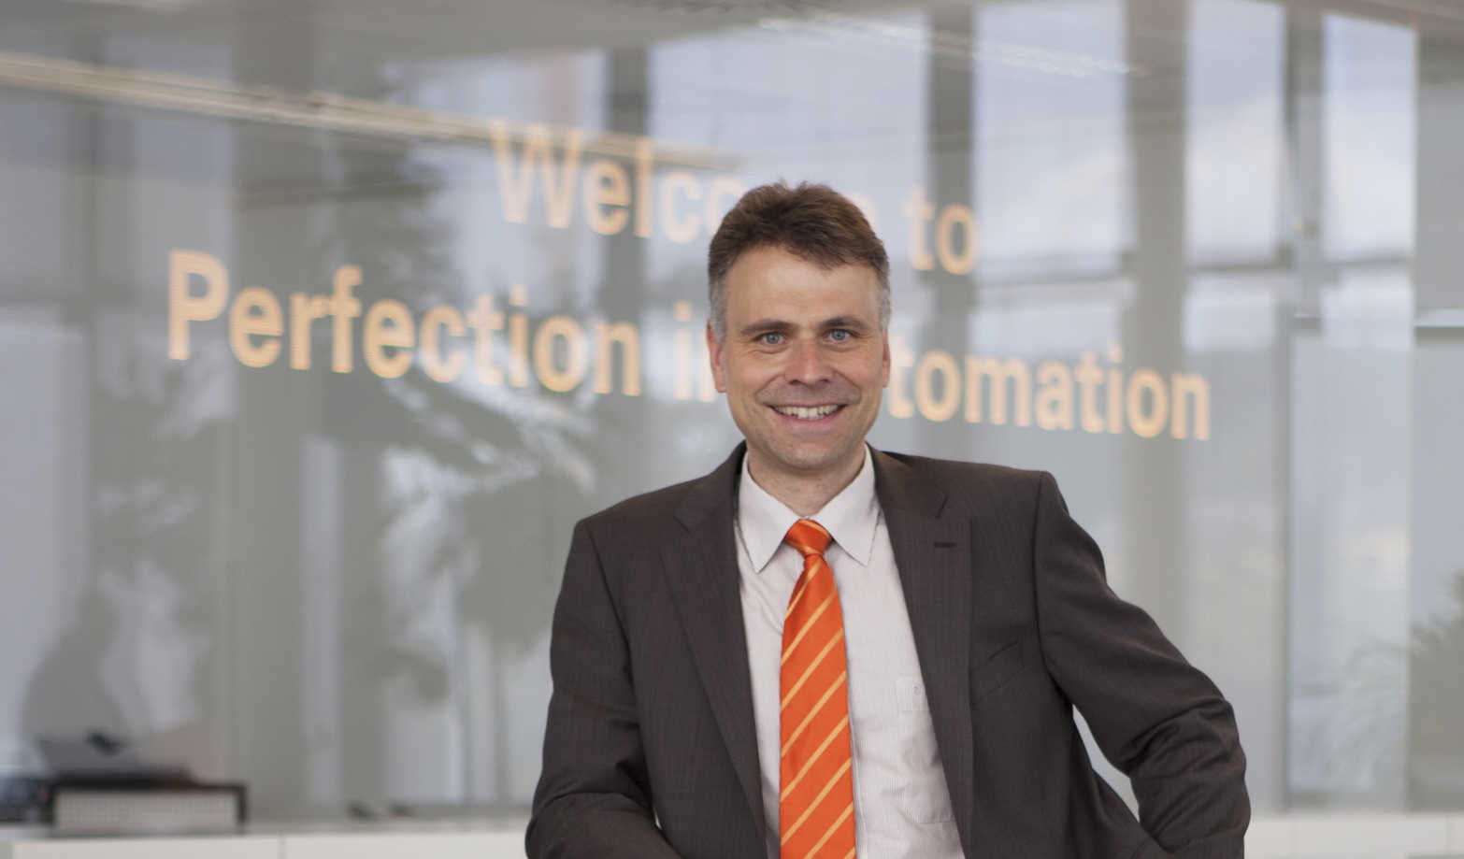
Markus Sandhöfner, Geschäftsführer B&R Deutschland

Über B&R
B&R, eine Division des ABB-Konzerns, ist ein weltweit führendes Unternehmen der industriellen Automatisierung mit Hauptsitz in Österreich. Als Branchenführer kombiniert B&R modernste Technologien mit fortschrittlichem Engineering. B&R bietet Kunden aus den unterschiedlichsten Branchen perfekte Gesamtlösungen in den Bereichen Maschinen- und Fabrikautomatisierung, Antriebs- und Steuerungstechnik, Visualisierung und integrierte Sicherheitstechnik. Lösungen für die Kommunikation im Industrial IoT - allen voran OPC UA, POWERLINK und der offene Standard openSAFETY - runden das Leistungsportfolio von B&R ab. Die Software-Entwicklungsumgebung Automation Studio ist wegweisend für zukunftsorientiertes Engineering. Mit innovativen Lösungen setzt B&R neue Standards in der Automatisierungswelt, hilft Prozesse zu vereinfachen und übertrifft Kundenerwartungen.
Weitere Informationen finden Sie unter www.br-automation.com

